平成21年度対モザンビーク草の根・人間の安全保障無償資金協力
「マプート州ボアーネ郡シテヴェレ井戸建設支援計画」引渡式
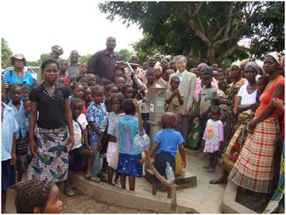

瀬川大使と引渡式に参加した地域住民及び児童達
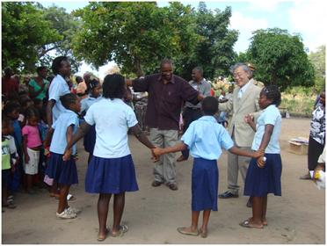
2011年3月28日，平成21年度対モザンビーク草の根・人間の安全保障無償資金協力「マプート州ボアーネ郡シテヴェレ井戸建設支援計画」（供与額：92,987米ドル）で建設された井戸の引き渡し式が，瀬川大使参加のもと行われました。
本支援は，被供与団体であるNGO「UKULA」がマプート州ボアーネ郡に位置するシテヴェレ地区に8本の井戸を建設し，住民参加型井戸維持管理教育を実施する案件に資金協力を行ったものです。本支援により，地域住民の約5800人が直接裨益します。
本引渡式には，NGO「UKULA」の関係者の他，モザンビーク政府よりカヴェロ・ボアーネ郡長他が参加し，地域住民が見守る中，盛大に執り行われました。また，引渡式に参加した児童達には，ノートやペンなどの筆記用具が寄贈されました。

